Минпросвещения РФ утвердило перечень электронных ресурсов для школ
Минпросвещения утвердило перечень электронных образовательных ресурсов для школ
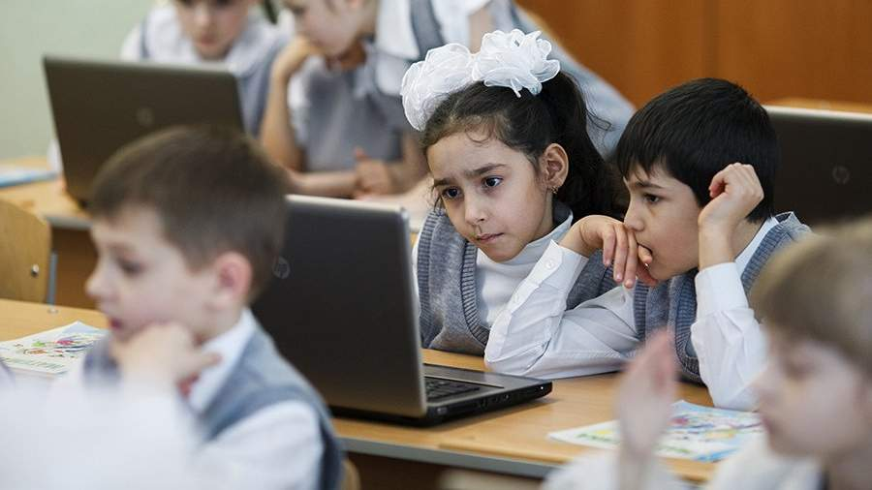
Фото: РИА Новости/Кирилл Брага
Минпросвещения России утвердило перечень электронных образовательных ресурсов для общеобразовательных школ. Документ опубликован 29 августа на официальном интернет-портале правовой информации.

«Утвердить прилагаемый федеральный перечень электронных образовательных ресурсов, допущенных к использованию при реализации имеющих государственную аккредитацию образовательных программ начального общего, основного общего, среднего общего образования», — говорится в приказе.
Всего в перечень попало более 240 ресурсов. Различные тесты, тренажеры, образовательные курсы, учебные модули, аудиоучебники будут доступны школьникам в электронном варианте. Ими также смогут воспользоваться обучающиеся с нарушениями зрения и интеллектуальными нарушениями.
Ранее, 22 августа, первый заместитель председателя комитета Госдумы РФ по просвещению Максим Гулин рассказал, что в новом учебном году российские школы ждет ряд изменений.
Он отметил, что первый законопроект, по которому была проведена большая работа, — это исключение понятия «образовательная услуга» из законодательства. Второй законопроект направлен на снижение бюрократической нагрузки на учителей. Еще одним важным изменением, по его словам, стал третий законопроект — о российском движении детей и молодежи.
До этого, 14 июля, президент России Владимир Путин подписал закон о создании в РФ движения детей и молодежи. Организацией воспитания и досуга будут заниматься взрослые наставники, которыми могут быть в том числе родители. Финансироваться организация будет за счет субсидий федерального бюджета.
Между тем депутаты Госдумы 6 июля приняли закон о снятии излишней бюрократической нагрузки с учителей. Законопроектом запрещается возложение на учителей работы по подготовке документов за пределами утвержденного Минпросвещения перечня.
Благодаря новым нормам школы смогут перейти на электронный документооборот. Также регионы получат право определять отдельные перечни документации для школ, согласовав их предварительно с Минпросвещения.

